DANAS IZRAĐUJEMO PROLJETNI HERBARIJ!

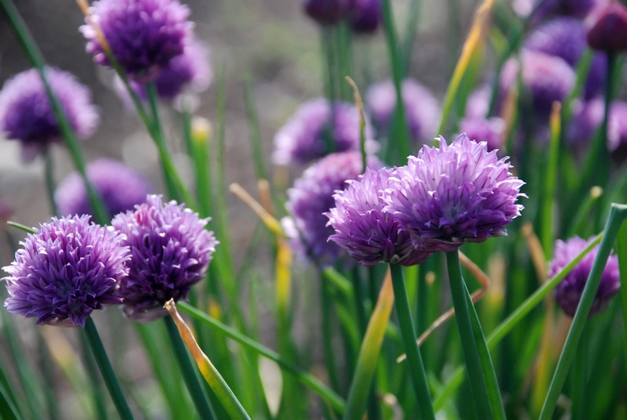

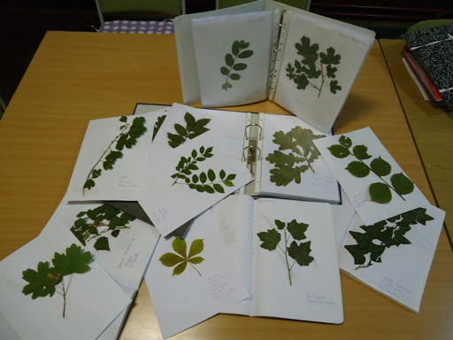

- JESI LI IKADA RADIO HERBARIJ?

__________________________________________________________

- ŠTO NAM SVE TREBA ZA IZRADU HERBARIJA?

__________________________________________________________

__________________________________________________________

LJUDI SU OD DAVNINA KORISTILI BILJKE IZ SVOJE OKOLINE ZA RAZLIČITE POTREBE. S VREMENOM SE RAZVILA POTREBA SAKUPLJANJA BILJAKA ZBOG NJIHOVOG PROUČAVANJA. NAJLAKŠI NAČIN ZA UČENJE O BILJKAMA JE KROZ SAKUPLJANJE, SUŠENJE I SLAGANJE BILJAKA U ZBIRKU KOJA SE NAZIVA HERBARIJ.

- PRVO MORAMO SAKUPITI BILJKE.
IZAĐI U ŠETNJU I PRIKUPI CVIJEĆE, LISTOVE, BILJE KOJE TI SE SVIĐA.

- DRUGI KORAK JE SUŠENJE BILJA.
STAVI SVAKU BILJKU U ZASEBNI NOVISNKI PAPIR.
SVAKI LIST I CVIJET TREBA BITI IZRAVNAT.
PAZI DA SE LISTOVI I LATICE NE SAVIJAJU.

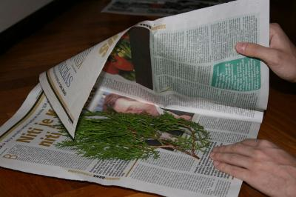

- ZATIM STAVI DRUGU BILJKU U DRUGI PAPIR I STAVI JU NA PRIJAŠNJU.

- KADA SI SVE BILJKE STAVIO U NOVINSKI PAPIR, PRONAĐI NEKI TEŽAK PREDMET, NA PRIMJER NEKOLIKO TEŠKIH KNJIGA I STAVI IH NA BILJKE.

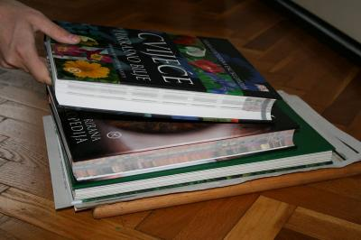

- SVAKO DVA DANA, DOK SE BILJKE NE OSUŠE, PROMIJENI NOVINSKI PAPIR I STAVI NOVI SUHI.

- NAKON NEKLOLIKO DANA, BILJKE SU SPREMNE ZA HERBARIJ.

KAKO NAPRAVITI HERBARIJ?

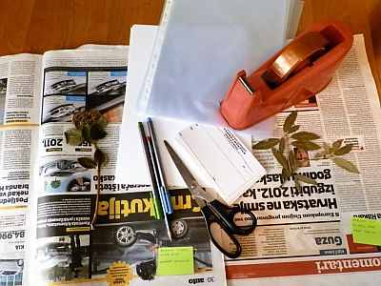

TREBAT ĆE TI:
- PROZIRNE A4 KOŠULJICE S RUPICAMA
- FASCIKL S METALNIM KVAČICAMA
- A4 PAPIRI
- OLOVKA
- ŠKARE
- LJEPLJIVA TRAKA (SELOTEJP)

SVAKU BILJKU ZALIJEPI LJEPLJIVOM TRAKOM (SELOTEJPOM) NA LIST A4 PAPIRA.
NA DNO PAPIRA NAPIŠI NAZIV BILJKE.
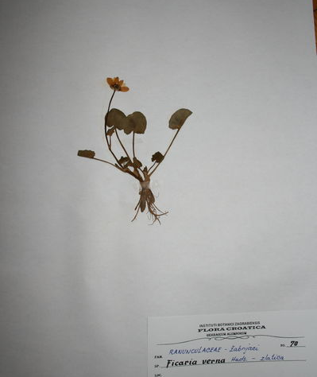

POSTAVI PAPIR S BILJKOM U PROZIRNU KOŠULJICU. ISTO NAPRAVI SA SVIM BILJKAMA.

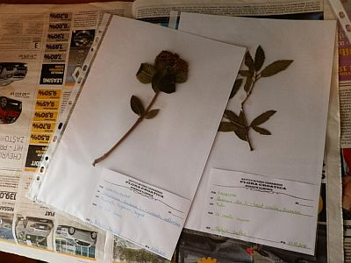

ZATIM KOŠULJICE POSTAVI U FASCIKL I TVOJ HERBARIJ JE SPRERMAN ZA POKAZIVANJE!

